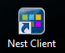
Double cliquer sur l’icone

L’écran suivant apparait
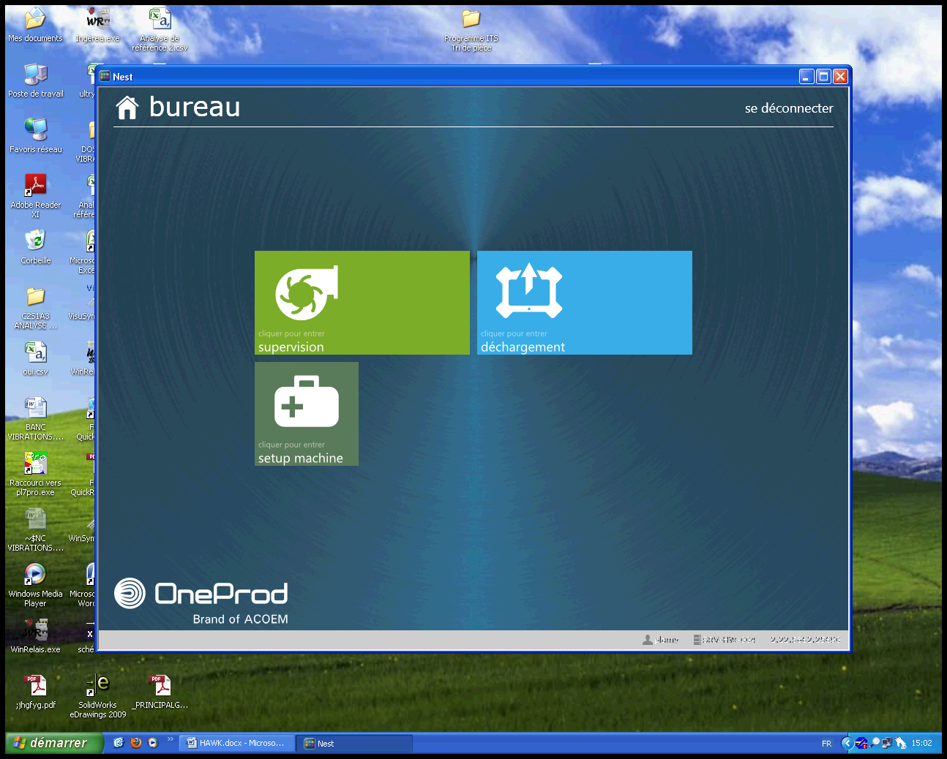
Sélectionner setup machine
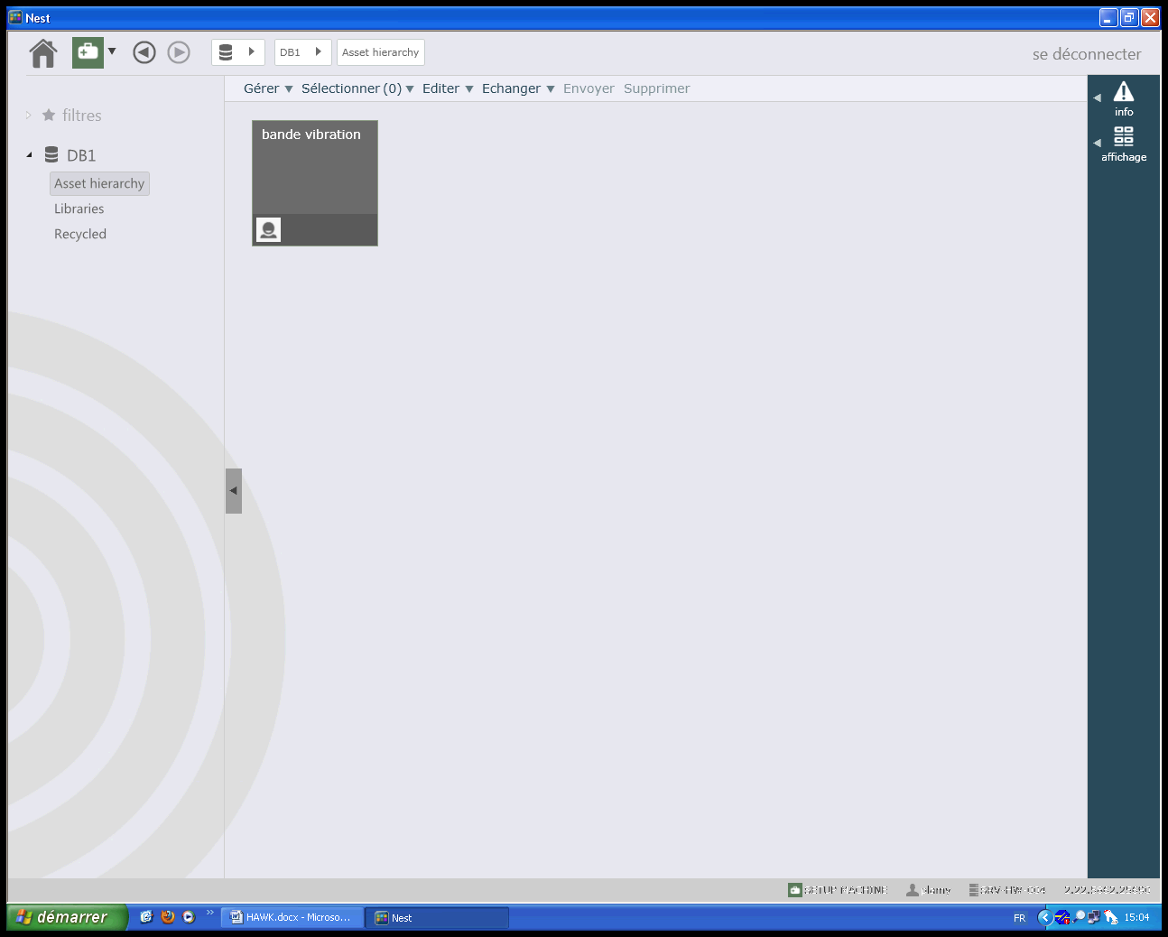

Dans le menu Gérer, sélectionner Créer machine
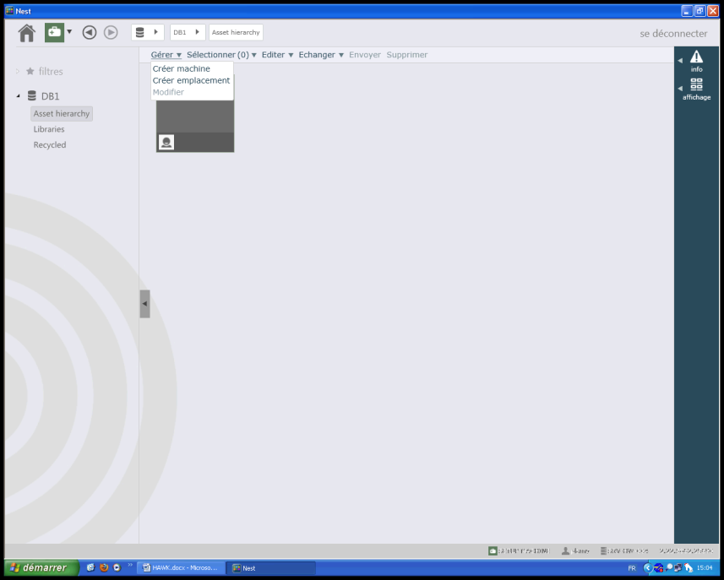
Ecrire le nom de l’équipement Exemple :
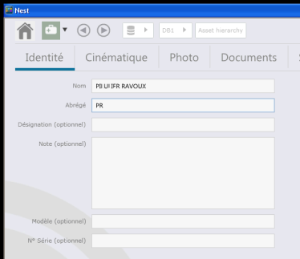
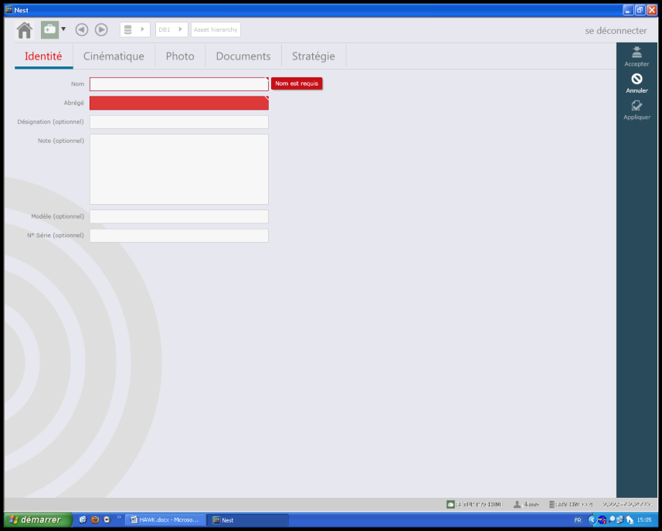
Sélectionner le menu Cinématique
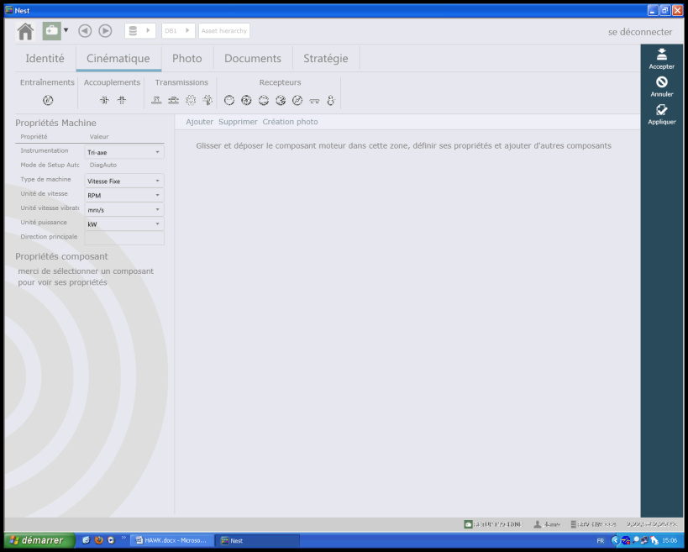
Sélectionner un composant dans le menu puis faites glisser au centre de l’écran
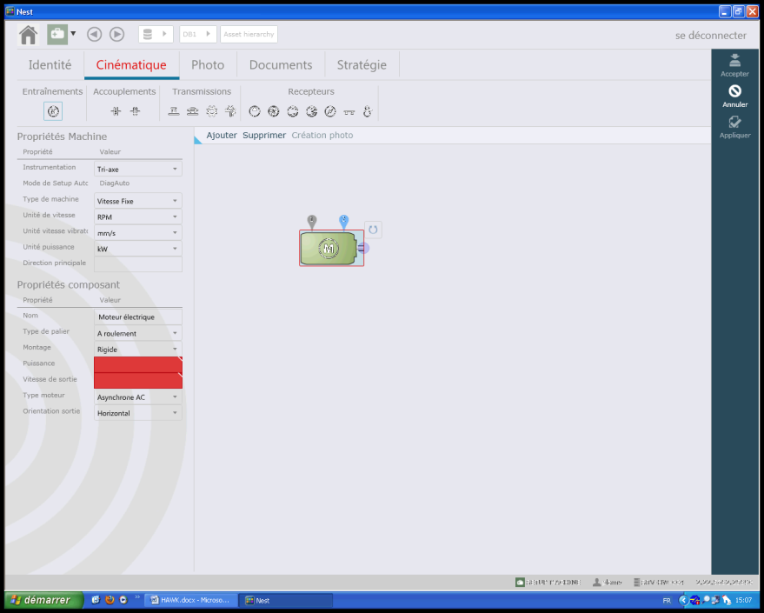

Préciser ses caractéristiques cinématiques
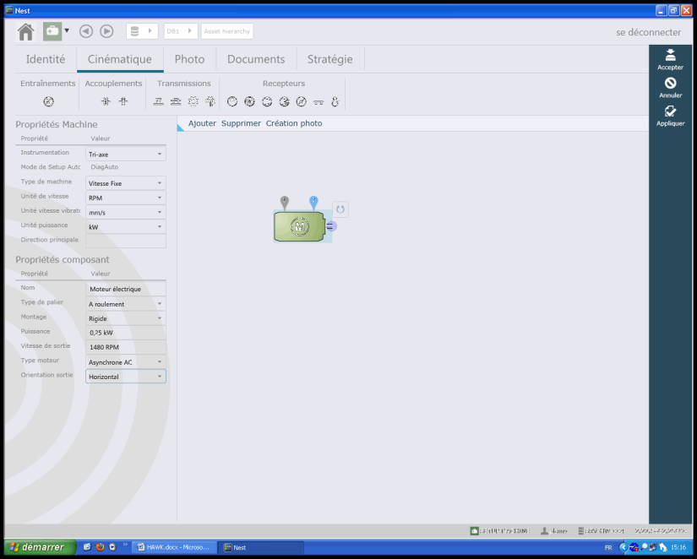

Les points de mesure proposés par défaut peuvent être supprimés : clic droit sur le point et décocher « utiliser ce lieu »
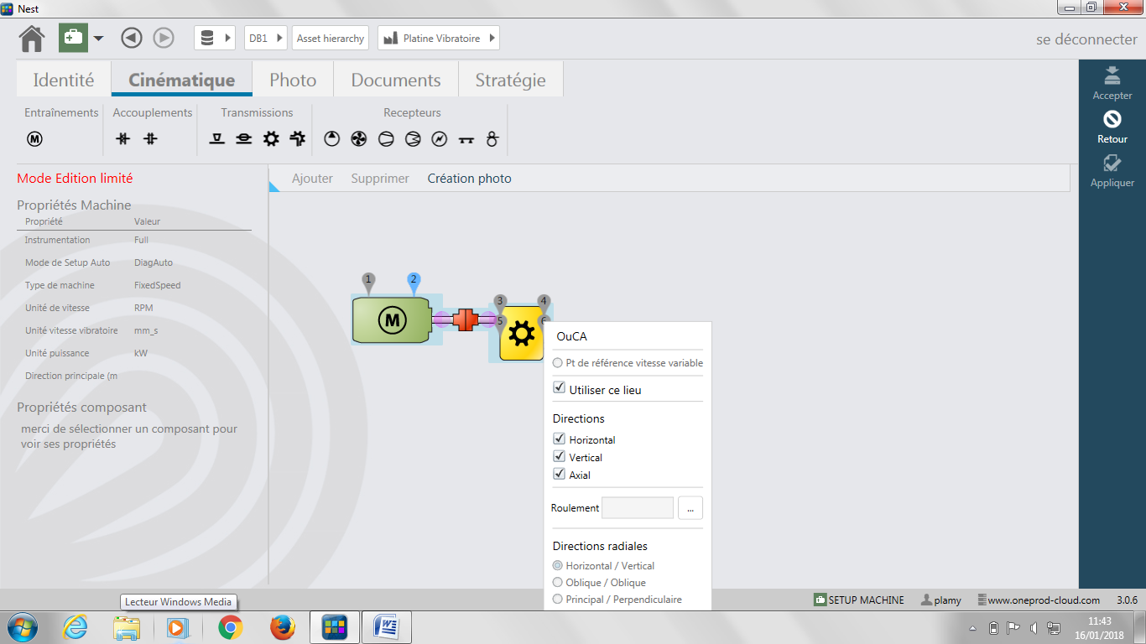
Une fois la cinématique renseignée, sauvegarder en cliquant sur Accepter
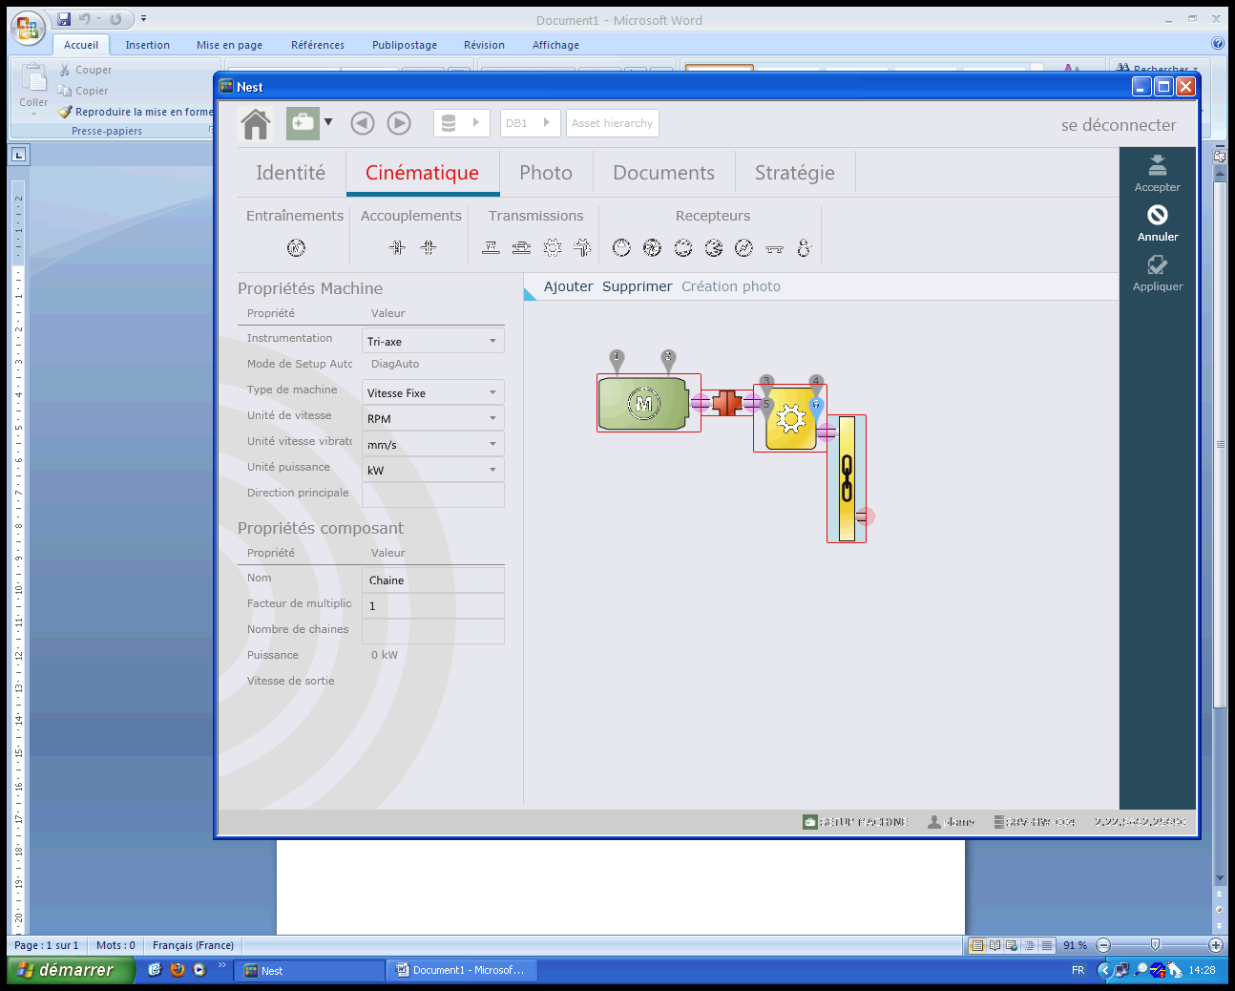

Transfert vers le collecteur
ENVOYER AU COLLECTEUR
( valide si collecteur HAWK connecté)

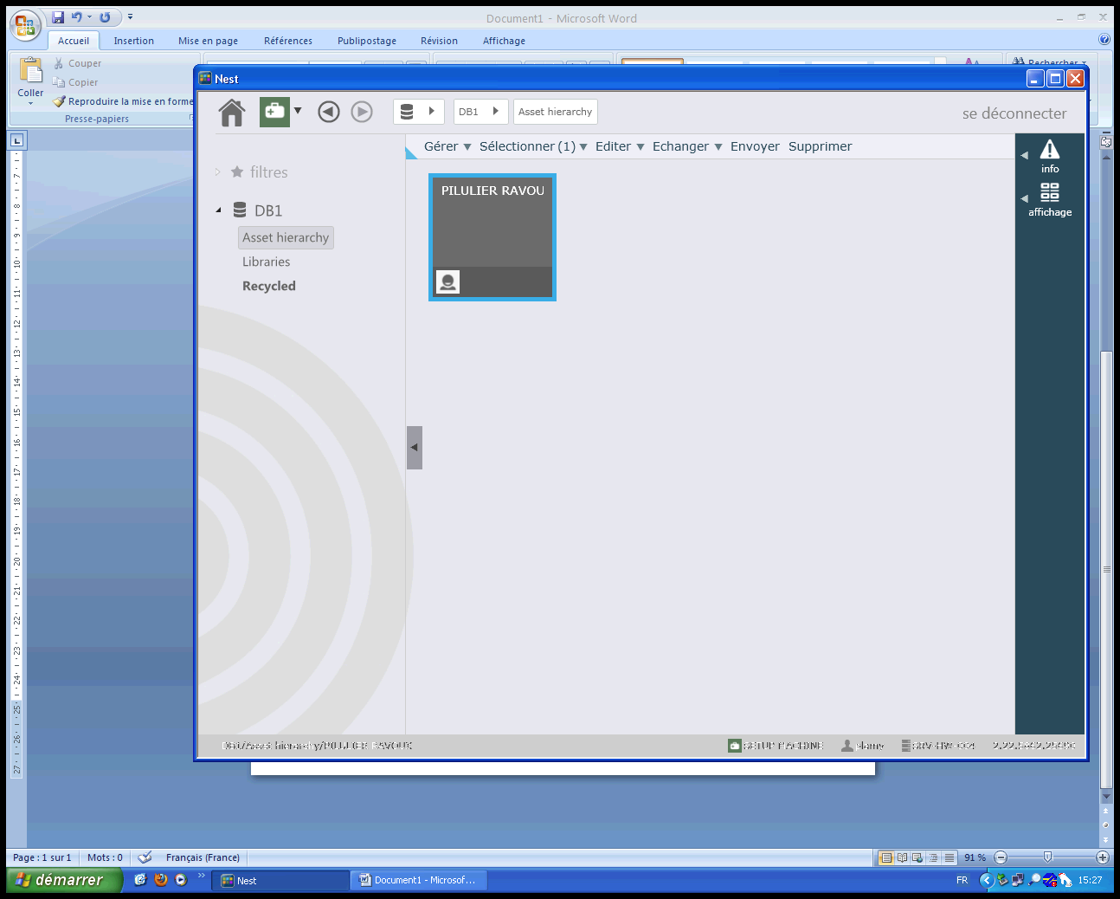

Déchargement données collecteur
Sélectionner communication sur collecteur
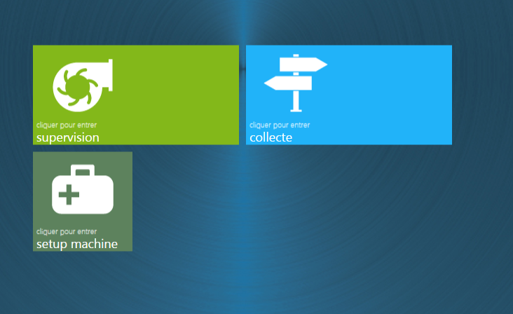
Sélectionner collecte :

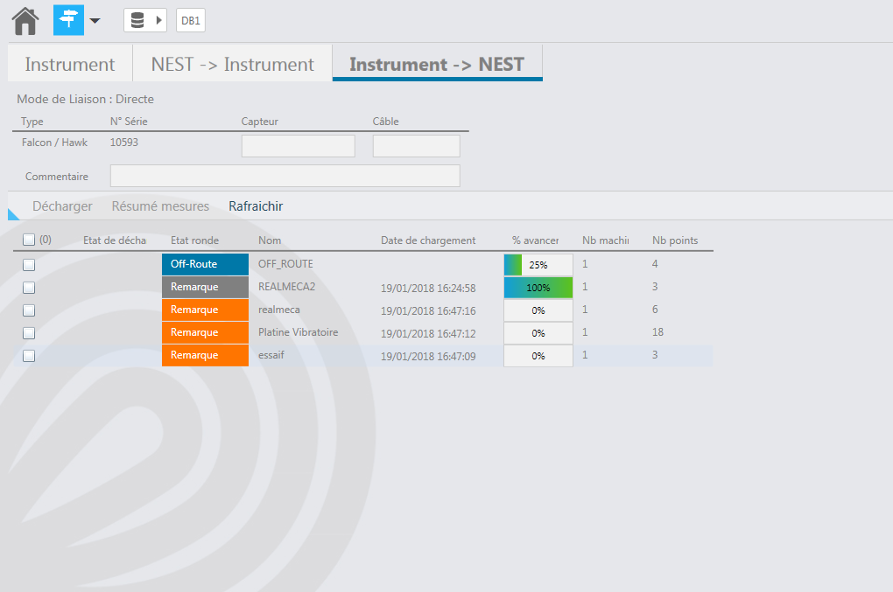
Cliquer sur l’onglet Instrument ->NEST :

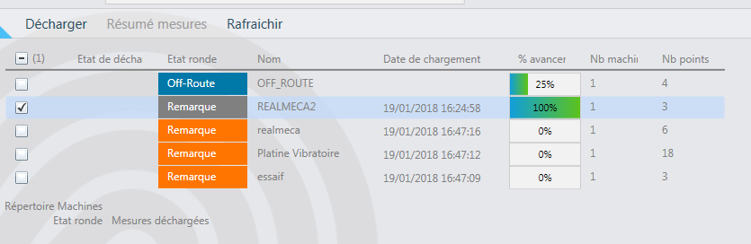
Cocher la machine voulue puis cliquer sur décharger :

Exploitation des données
